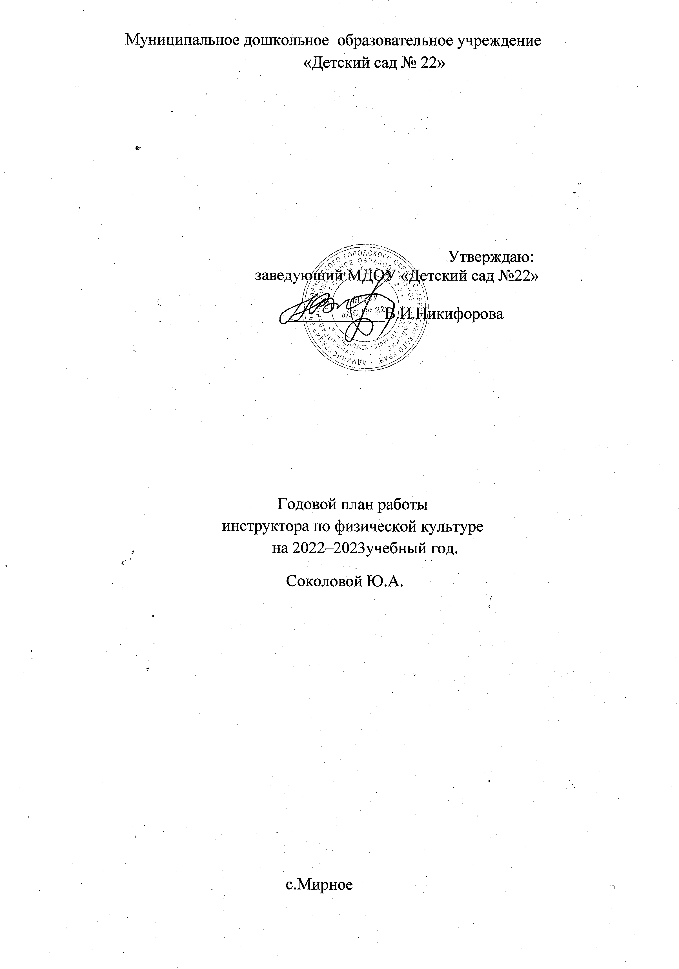

ПОЯСНИТЕЛЬНАЯ ЗАПИСКА
Годовой план работы инструктора по физической культуре содержит: цель, задачи воспитательно-оздоровительной работы на год, прогнозируемый результат.
Годовой план включает:
• Взаимодействие с педагогами.
•Взаимодействие с медицинской сестрой.
• Взаимодействие с детьми.
• Взаимодействие с родителями.
• Оснащение физкультурно-оздоровительной среды.
Цель: Охрана здоровья детей и формирование интереса и ценностного отношения к занятиям физической культуры.
Задача для работы с педагогами:
- Развитие профессиональных способностей педагогов в образовательном процессе по обеспечению физического и психического здоровья дошкольников путем внедрения современных здоровьесберегающих технологий.
Задачи для работы с детьми:
- Сохранение и укрепление физического и психического здоровья детей.
- Совершенствование работы по развитию физических качеств (скоростных, силовых, гибкости, выносливости и координации) через спортивные игры и упражнения; накопление и обогащение двигательного опыта детей (овладение основными движениями).
- Формирование у воспитанников потребности в двигательной активности и физическом совершенствовании средствами упражнений, подвижных, спортивных и народных (Ставропольских) игр.
Задача для работы с семьей:
- Взаимодействие ДОУ и семьи по формированию активной позиции в физическом развитии и воспитании ребенка.
Прогнозируемый результат работы с педагогами:
- Применение в практической деятельности здоровьесберегающих технологий.
- Интеграция образовательных областей по задачам физкультурно-оздоровительной работы.
- Профессиональный рост педагогов, развитие их творческих способностей.
Прогнозируемый результат работы с детьми:
- Соответствие двигательной активности возрастным нормативам; отсутствие признаков сильного и выраженного утомления.
- Свободное и вариативное использование основных движений в самостоятельной деятельности; проявление активности в выполнении физических упражнений и в соревнованиях со сверстниками.
- Проявление элементов творчества при выполнении физических упражнений и игр.
Стремление проявить физические качества при выполнении движений
Цель: создание условий для охраны и укрепления физического и психологического здоровья детей.
Задачи:
Обучающие:
- Способствовать получению элементарных знаний о своем организме, способах укрепления собственного здоровья;
- Подвести детей к пониманию того, что каждый человек должен сам заботиться о своем здоровье;

Оздоровительные:
- Приобщать детей к здоровому образу жизни;
- Способствовать укреплению здоровья детей средствами физической культуры;

Развивающие:
- Содействовать развитию физических качеств (ловкости, быстроты, гибкости, равновесия, глазомера, силы и выносливости);
- Повышение активности и общей работоспособности;

Воспитывающие:
- Формировать интерес к занятиям физической культуры;
- Способствовать выработке у детей привычки соблюдения режима, потребности в ежедневных физических упражнениях и играх.

Содержание работы | Форма |  | Сроки выполнения
Мониторинг
1. Оценка физического развития детей.  2. Составление паспорта здоровья (по группам).  3. Заполнение карт индивидуального развития детей. | НОД | сентябрь - октябрь
Физкультурно-оздоровительная работа с детьми
Задача: Сохранение и укрепление физического и психического здоровья  1. Игровой самомассаж.  2. Дыхательно-звуковая гимнастика.  3. Ритмическая гимнастика.  4. Упражнения по профилактике плоскостопия и укреплению опорно-двигательного аппарата.  5. Оздоровительно-развивающие игры.  6. Психогимнастика и релаксация.  7. Закаливание. | инд. работа  НОД  клубный час  развлечения |  |  |  | в течение года
Задача: Развитие физических качеств детей  1. НОД по физической культуре  2. Индивидуальная работа по развитию движения  3. Проведение физкультурных развлечений.  4. Проведение физкультурных праздников и Недели здоровья. |  |  |  |  | по плану
Задача: Формирование начальных представлений о ЗОЖ  1. Валеологическое образование.  2.Знакомство с доступными сведениями из истории олимпийского движения.  3.Знакомство с основами техники безопасности и правилами поведения в спортивном зале и на спортивной площадке. | инд. работа  НОД  развлечения |  |  |  | в течение года
Совместная работа с медицинским работником
Задача: Учет индивидуальных особенностей здоровья детей при организации ДА детей в течение дня  1. Изучение состояния здоровья и уровня заболеваемости детей в ДОУ.  2. Выявление детей, имеющих нарушение опорно-двигательного аппарата, ЧБ детей.  3. Педагогический и медицинский контроль здоровья детей в процессе занятий физическими упражнениями. |  |  | в течение года
Взаимодействие с семьями воспитанников
Задача: Развитие компетентности родителей в физическом воспитании дошкольников  1. Консультации:  - «Домашняя игротека для детей и родителей ».  - Индивидуальные консультации по текущим вопросам и просьбам родителей.  Развивающие игры физическая активность и здоровье  Игры которые лечат Мастер - класс  2. Анкетирование родителей.  3. Праздники, досуги, развлечения:  - «Веселые старты» (старшая группа  - «Праздник совместно с папами» (старшая группа)  4. Рекомендации: «Ребенок и спорт» (старшая группа  Мой друг –мяч Мастер -класс  «Веселая эстафета «Я и моя семья» Веселый праздник |  |  | по плану  в течение года  Январь  Февраль  Декабрь  Сентябрь  по плану  Март  Апрель
Совместная работа с педагогами ДОУ
Задача: Совершенствовать знания педагогов ДОУ в физическом воспитании дошкольников  1. Консультации:  «Подвижные игры как средство подготовки детей к школе в соответствии ФГОС  - «Новые подходы к физическому воспитанию и оздоровлению детей»  - Результаты диагностики физического развития и физической подготовленности воспитанников;  2. Совместная работа с воспитателями и специалистами ДОУ.  - Индивидуальные консультации и рекомендации.  - Подготовка совместных праздников и развлечений.  Спартакиада дошкольников |  |  |  | Декабрь  Март  Сентябрь, май  Январь  Февраль  Июнь
Коллективные мероприятия  «Веселые старты»  «Путешествие в страну здоровья» | Досуг (Младшая группа) |  |  | Сентябрь  Ноябрь
«Малые зимние Олимпийские игры»  День Защитника Отечества  «Масленица»  «Весна идет ,весне дорогу»  Неделя здоровья  «День - Космонавтики»  9 Мая –День Победы | Неделя зимних забав  Спортивный праздник  Физкультурное развлечение в младшей группе  Физкультурный досуг в старшей –подготовительной группах |  |  | Январь  Февраль  Март  Апрель  Апрель

План физкультурных развлечений и праздников
на 2021-2022учебный год

Месяц | Развлечение | Группа
сентябрь | «Прогулка в лес»  «Осень золотая»  «Любимые игры»  «В гостях у золотой осени» | 2 младшая группа  средняя группа старшая группа  подг. группа
октябрь | «Погремушки – звонкие игрушки»  «Спортландия»  «Веселые старты» - праздник  «Наши любимые игры» | 2 младшая группа  средняя группа  старшая группа  подг. группа
ноябрь | «К нам гости пришли»  «День матери» - праздник  «Затейники»  «Олимпийские надежды» | 2 младшая группа  средняя группа  старшая группа  подг. группа
декабрь | «Зимушка-зима» - праздник | все группы
январь | «Неделя здоровья» | все группы
февраль | «Наша армия» - праздник | все группы
март | «Веселые зайчата»  «Мой веселый звонкий мяч»  «Уважайте светофор»  «Красный, желтый, зеленый» | 2 младшая группа  средняя группа старшая группа  подг. группа
апрель | «Цыплята»  «Прогулка в весенний лес»  «Поможем Звездочету»  «Папа, мама, я - спортивная семья» - праздник | 2 младшая группа  средняя группа старшая группа  подг. группа
май | «Прогулки малышам»  «День Сибирского здоровья»  «День Сибирского здоровья» | 2 младшая группа  средняя группа  старшая группа

